白先勇〈國葬〉學習單
左營高中 楊乙玲老師
[課前練習]：
解讀圖片──白先勇作品的影視化
白先勇的小說曾多次改編成電視劇、電影和舞台劇，以下圖片節選自〈一把青〉、〈孤戀花〉和〈孽子〉的影視化作品，請根據圖片的線索，勾選適當的選項：
【大時代背景】
1.根據以下圖片，白先勇筆下的小說人物，所面臨的時代背景是：(多選)
■面臨戰爭所帶來的各種威脅 ■生活在動盪不安的時代氣圍
□生活在物質優渥的生活環境 □無論男女都需要能擔任軍職
■無論男女都陷於戰爭的混亂
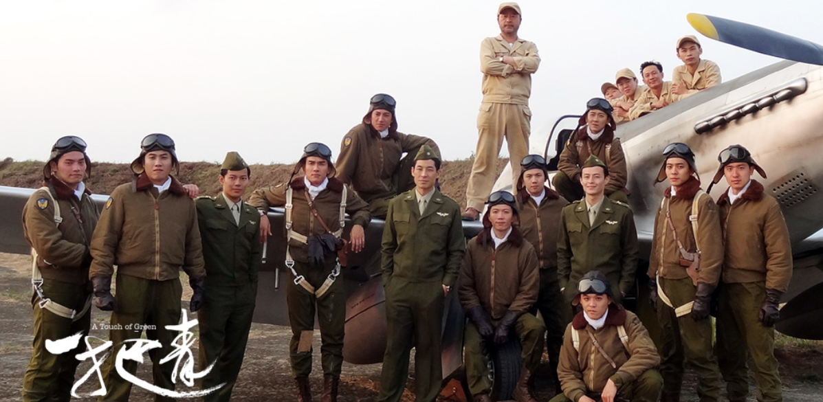 | 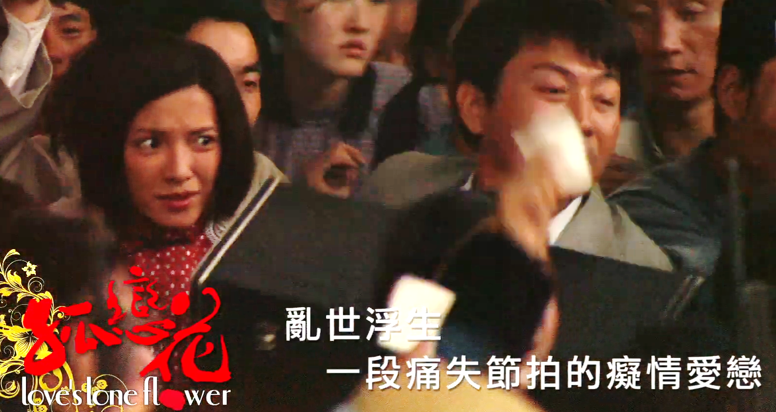 | 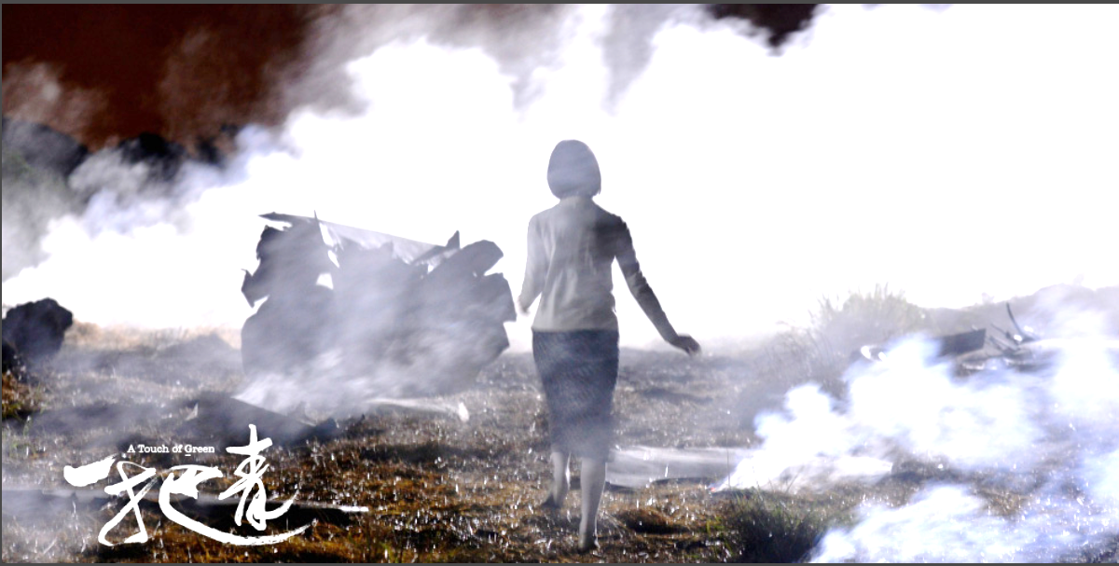
【生活環境場景】
2.根據以下圖片，小說人物所生活在場景是：
■眷村 □都市華廈 □鄉村農田 □工廠宿舍
3.承上題，根據小說人物生活的場景，推測小說人物的身分可能是：
□臺灣原住民族 □明清時期來台開墾的漢人 ■隨國民政府遷台的外省人
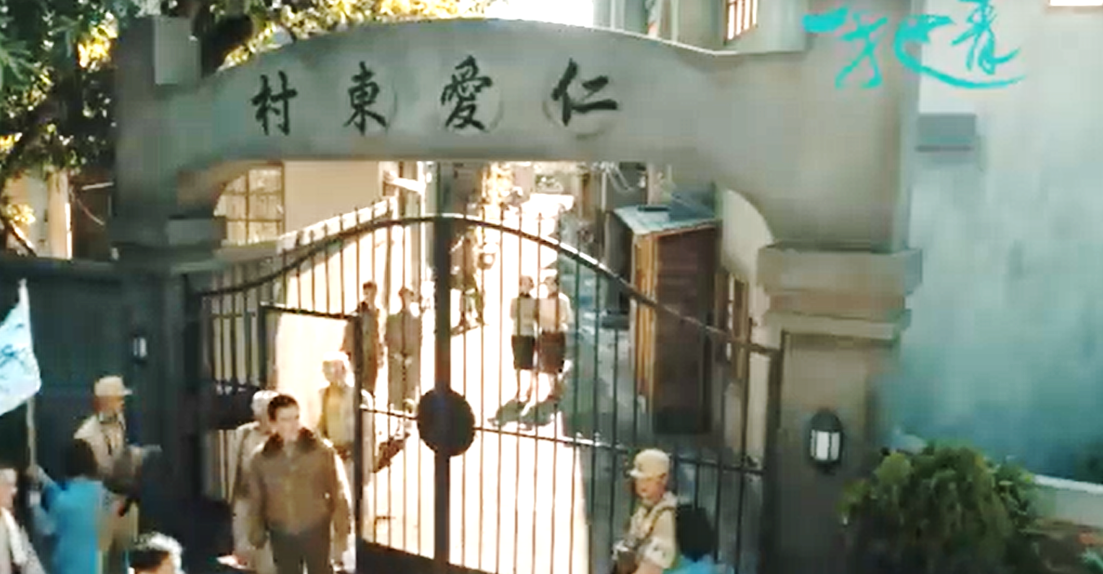 | 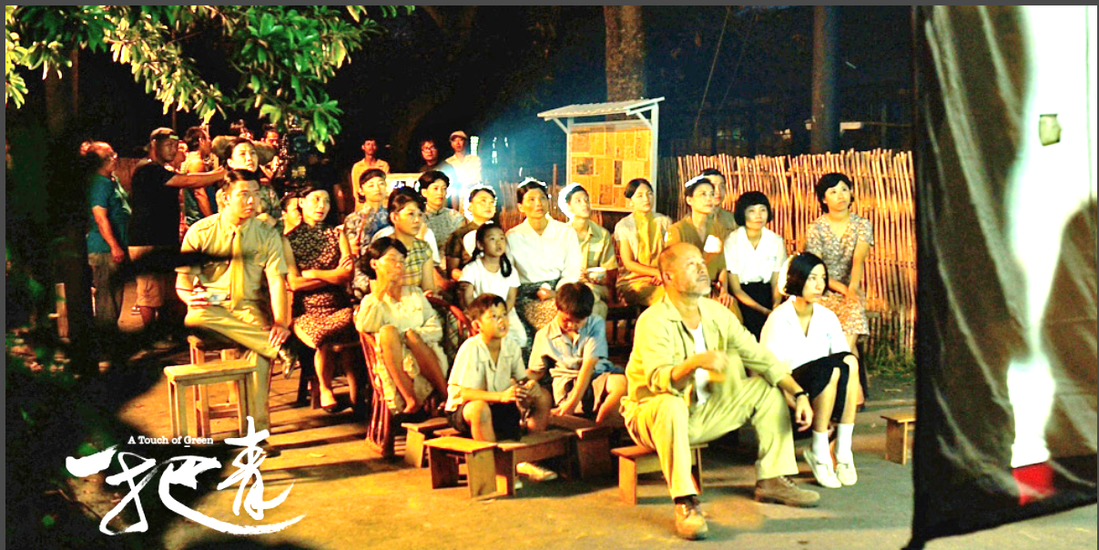 | 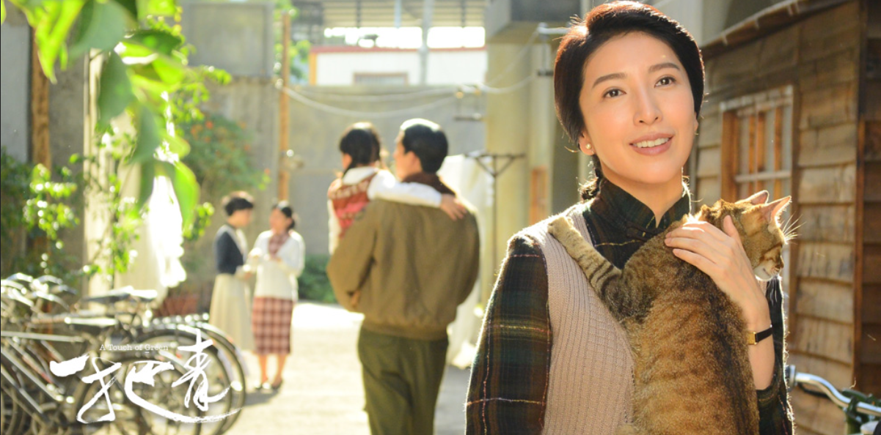
【人物身分關係】
4.根據以下圖片，小說〈孽子〉主題可能涉及的層面是：（多選）
□男女糾葛 ■同性之愛 ■父子關係 □資本社會 □政治困境
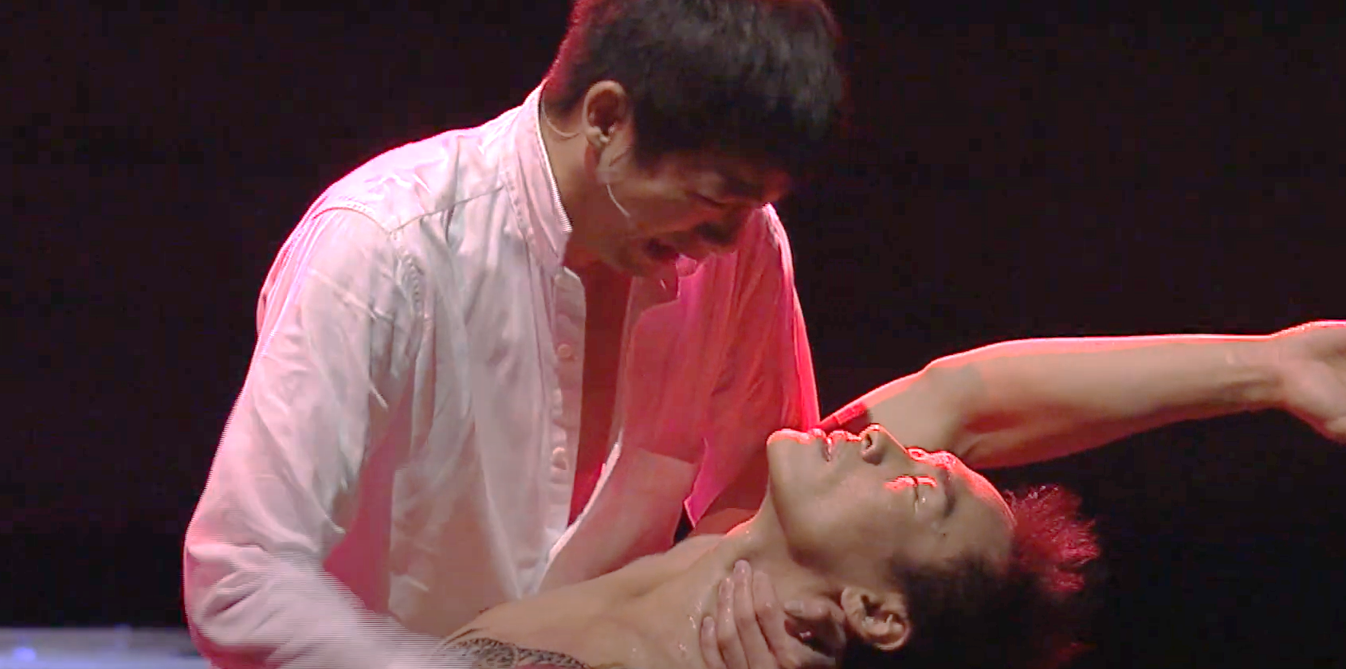 | 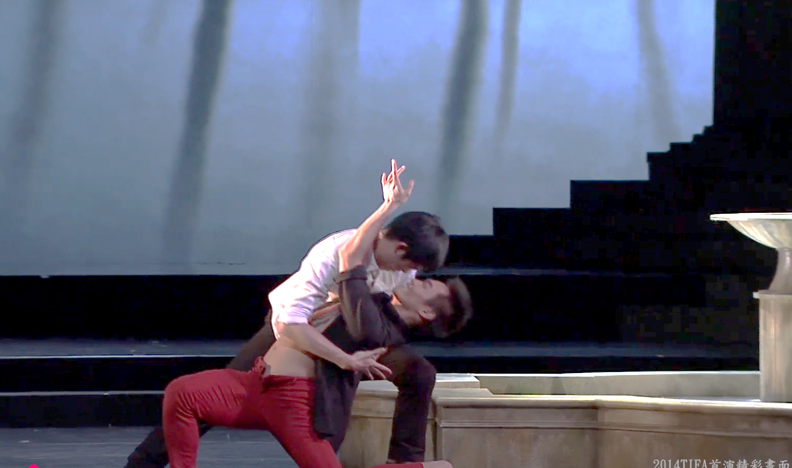 | 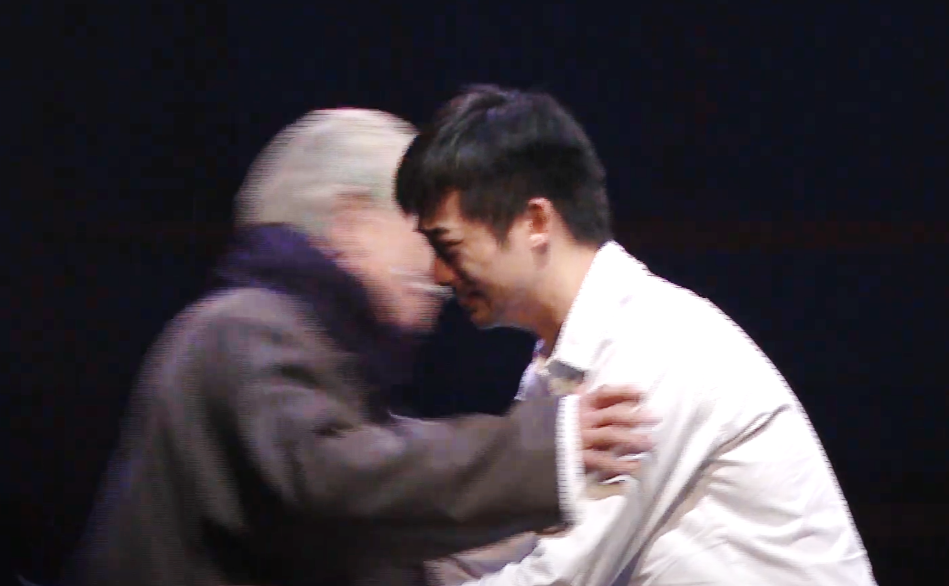

認識作者──白先勇
資料一
一九六○年，白先勇與王文興、李歐梵、歐陽子、陳若曦等一批臺大外文系的前後期同學，共同創辦「現代文學」雜誌，白先勇也成為臺灣現代派文學的代表作家。「現代文學雜誌的產生，是代表一個集體的理想，我們想要創造一個新的中國文學」白先勇回想當時受到「五四」精神的感召，一種打破傳統禁忌、創新求變的企圖心，促成現代派作家的湧現。
而白先勇本身的創作，也成為了解那動盪不安時代的經典。
白先勇生於廣西桂林、將軍白崇禧之家，十五歲之前，隨家庭搬遷重慶、上海、南京、武漢、廣州及香港，最後又漂流台北。
他筆下的人物，不論是曾經叱吒風雲的將軍，或是紅極一時的歌妓舞女，也都是受大時代命運的捉弄。
白先勇十歲時，曾在上海看過梅蘭芳、俞振飛所演的「遊園驚夢」。這齣崑曲中最著名的四句警句「原來紫嫣紅開遍，似這般都付與斷井頹垣，良辰美景奈何天，賞心樂事誰家院」，更能代表白先勇小說裡各式人物傷逝過去榮華富貴的悲泣。
白先勇筆下的玉卿嫂、尹雪艷、金大班、錢夫人，都是反映了那時代的悲劇人物。這些人物的愛恨情愁，隨著電影或戲劇的改編，更是鮮活地活在許多人的心中。
夏志清評價白先勇小說成就時說，「他是當代中國短篇小說的奇才。這一代中國人特有的歷史感和文化上的鄉愁，一方面養成他尊重傳統、保守的氣質，而正統的西方文學訓練，和他對近代諸大家創作技巧的體會，又使他成為一個力求創新、充滿現代文學精神品質的作家。」
（吳琬瑜〈筆尖輕撫時代悲歡：白先勇〉）
1.文中關於「現代文學雜誌」的描述，下列敘述適當的是：(多選)
□由臺大外文系同一班的同學共同創辦
■白先勇既是雜誌的創辦者也是創作者
□雜誌的目的是想要創作新的臺灣文學
■雜誌創辦緣起是受到五四精神的感召
■因打破傳統禁忌促使現代派作家湧現
2.文中關於白先勇和其小說人物的描述，下列可以展現處於「動盪不安時代」的是：(多選)
■白先勇隨著家庭漂泊於中國各地
□白先勇年幼時欣賞崑曲名角表演
■其小說人物都是時代的悲劇人物
□各式小說人物曾經擁有優渥生活
□隨影視產業的改編活在人的心中
3.根據上文，夏志清評論白先勇是「當代中國短篇小說的奇才」的理由是：
參考答案：夏志清認為白先勇是當代中國短篇小說奇才的理由是，他擁有當時代特有的的歷史感和文化上的鄉愁，養成其尊重傳統、保守的氣質，又兼有正統的西方文學訓練，使他成為力求創新、充滿現代文學精神品質的作家。(95字)

資料二
2012年4月30日，時報出版社出版了白先勇的《父親與民國：白崇禧將軍身影集》（上下冊），在文學界、史學界與出版界都稱得上是一件轟動的大事。時過幾個月，這本書的銷路依舊暢銷，而且許多的讀者都是年青的學生們，在今天這樣一個對歷史淡漠、對過去陌生的時代，算得上是一個特殊的現象，究其原因可能有二， 一是因為全書洋溢著文學家深刻雋永的父子情，讓人有興趣一窺全貌，二則是因為圖比文更能夠還原歷史，讓人願意透過這書細讀歷史，這兩點可以說是本書最大的成功之處。
這本書正確的來說，是白先勇為其父親所編著的畫傳，上下兩冊，上冊為《戎馬生涯》，分〈北伐〉、〈蔣桂戰爭．建設廣西〉、〈抗戰〉、〈抗戰勝利．國共內戰〉四章；下冊為《臺灣歲月》，分〈臺灣歲月〉及〈家族親情〉兩章。全書收錄約600張白崇禧的影像、報導剪影，並由白先勇撰寫圖說及一篇篇小故事。
……白先勇是小說家、散文家、評論家、戲劇家，著作極豐，但這本書無疑是對他的一大挑戰，因為寫小說是虛構的創作世界，然而，寫傳記，面對的卻是一個大時代，每張照片、每段文字、每個觀點，都不再是自己說了算。所以他花了十多年時間，整理出600多張白崇禧的照片和影像，希望將白崇禧前半生的戎馬生涯及生命最後17年的臺灣歲月，完整呈現。白先勇說：「過程中，像掉進民國史的深淵，更驚覺，中華民國這百年來所經受的苦難。」可以看出白先勇期望從這個圖冊中，不僅僅看到白崇禧一個人生平的歷程，也可以分享到一個動亂時代的大故事。
……另一方面要「以人繫史」，不僅必須要這個人夠重要、夠全面，而且要在每一個關鍵點切入整個歷史，才能夠真正的深入。作者希望藉由白崇禧串起整個民國史：「父親一生參與了民國的興衰，他本人就是民國史的一部分。在卷帙浩繁的民國史冊中，父親的身影應當立在相當醒目的位置。」這話可說完全正確，白崇禧的一生，確實參與了從軍閥割據到全國統一的北伐經歷，從日寇入侵到民族聖戰的抗戰歲月，從國共分裂到山河易色的戡亂過程，從接收臺灣到政府播遷的重大轉折。
……《父親與民國：白崇禧將軍身影集》是從白先勇的角度來談白崇禧，白先勇說起父親時，曾提到：「我在美國聽到父親過世的消息，第一個感覺不是哀悼，而是崇敬。父親在我心中是一個英雄。」從整本書中，我們可以深刻體會到這種深雋的父子之情，在作者的崇敬之心下，將白崇禧的一生更加的完美化。仔細閱讀完這本書，有一種深刻的感觸：「《父親與民國：白崇禧將軍身影集》因白先勇對父親白崇禧的感情與崇敬而產生，而白崇禧也將因《父親與民國：白崇禧將軍身影集》而得到讀者的感情和崇敬。」
(陳立文〈「以圖敘史，以人繫史」談白先勇《父親與民國》〉)
4.請依據下列表格整理資料二的資訊：（皆是多選）
問題 | 參考選項
白先勇所具有的身分是： | ■小說家 ■散文家 ■評論家 ■戲劇家 □軍職人員
關於《父親與民國：白崇禧將軍身影集》敘述適當的是： | ■書籍內容還原歷史與充滿作者對於父親的愛  □藉由虛構的筆法建構出大時代和父親的經歷  □僅記錄白崇禧生活在臺灣十七年的歷史歲月  ■藉由父親的一生串起整個民國史的重大轉折  □作者因聽到父親逝世的消息而興起哀悼的心
關於白崇禧將軍描述適當的是： | □歷史中的毫無影響的升斗小民 ■一舉一動都影響民國歷史發展  ■擁有大量的動態和靜態的記錄 □留下為數不多的影音以及文字
[課中練習]：梳理課文內容──當下與往昔
〈國葬〉收錄於1971年《現代文學》第43期，後收錄在小說集《臺北人》──書中內容，都以國共內戰後，隨國民政府來臺的各階層人物為主角。〈國葬〉聚焦軍職人員，以一級將軍李浩然的葬禮為小說開始的背景，並回顧過往的事件，因此閱讀時須特別留意該內容的描述屬於當下或是往昔。
一、
一個十二月的清晨，天色陰霾，空氣冷峭，寒風陣陣的吹掠著。臺北市立殯儀館門口，祭奠的花圈，白簇簇的排到了街上來。兩排三軍儀隊，頭上戴著閃亮的鋼盔，手裡持著槍，分左右肅立在大門外。街上的交通已經斷絕，偶爾有一兩部黑色官家汽車，緩緩的駛了進來。這時一位老者，卻拄著枴杖，步行到殯儀館的大門口。老者一頭白髮如雪，連鬚眉都是全白的，他身上穿了一套舊的藏青嗶嘰中山裝，腳上一雙軟底黑布鞋。他停在大門口的牌坊面前，仰起頭，覷起眼睛，張望了一下，「李故陸軍一級上將浩然靈堂」，牌坊上端掛著橫額一塊。老者佇立片刻，然後拄著枴杖，彎腰成了一把弓，顫巍巍的往靈堂裡，蹭了過去。
1.小說開場的「場景」與「人物」為全篇小說的走向立下基調。請使用藍筆畫底線畫出描述「場景」的文字，使用紅筆畫底線畫出「人物」──老者的文字：
參考答案：場景：藍色所標註文字、人物：紅色所標註文字。
2.請分析「李故陸軍一級上將浩然」透露出的訊息：
姓名 | 狀態 | 軍種 | 階級
李浩然 | 已故 | 陸軍 | 一級上將
小說的寫作手法：( 人物 )塑造→主角背景的營造
3.根據描述場景和人物的文字，關於〈國葬〉開場所立下的小說基調，下列敘述適當的是：
□欣欣向榮，萬物蓬勃地發展 □歡天喜地，萬人空巷的場面
□淒涼冷清，無人出席的葬禮 ■悲戚傷感，場面盛大且哀戚

二、
靈堂門口，擱著一張寫字桌，上面置了硯臺、墨筆並攤著一本百褶簽名簿。老者走進來，守在桌後一位穿了新制服，侍從打扮的年輕執事，趕緊做了一個手勢，請老者簽名。
「我是秦義方，秦副官。」老者說道。
那位年輕侍從卻很有禮貌的遞過一枝蘸飽了墨的毛筆來。
「我是李將軍的老副官。」
秦義方板著臉嚴肅的說道，他的聲音都有些顫抖了，說完，他也不待那位年輕侍從答腔，逕自拄著枴杖，一步一步，往靈堂裡走去。廳堂內疏疏落落，只有幾位提早前來弔唁的政府官員。四壁的輓聯掛得滿滿的，許多幅長得拖到地面，給風吹得飄拂了起來。堂中靈臺的正中，懸著一幅李浩然將軍穿軍禮服滿身佩掛勳章的遺像。左邊卻張著一幅綠色四星上將的將旗，臺上供滿了鮮花水果，香筒裡的檀香，早已氤氳的升了起來了。靈臺上端，一塊匾額卻題著「軫念勛猷」四個大字。秦義方走到靈臺前端站定，勉強直起腰，做了一個立正的姿勢。立在靈臺右邊的那位司儀，卻舉起了哀來，唱道：
「一鞠躬——」
秦義方也不按規矩，把枴杖撂在地上，掙扎著伏身便跪了下去，磕了幾個響頭，抖索索的撐著站起來，直喘氣，他扶著枴杖，兀自立在那裡，掏出手帕來，對著李將軍的遺像，又擤鼻涕，又抹眼淚。他身後早立了幾位官員，在等著致祭。一位年輕侍從趕忙走上來，扶著他的手膀，要引他下去。秦義方猛的掙脫那位年輕侍從的手，回頭狠狠的瞪了那個小夥子一眼，才逕自拄著枴杖，退到一旁去。
4.請使用藍筆畫底線畫出描述葬禮的詞語。
參考答案：如藍色所標註文字。
5.請使用紅筆畫底線畫出和「秦義方」有關的詞語，統整標註的文字後用50字左右描繪「秦義方」的個性及其理由：
參考答案：如紅色所標註文字。
說明：秦義方的個性嚴肅、急躁又倔強，因為即使身體衰老，也不顧他人攙扶或規矩，總是逕自拄著枴杖自顧自地行動。(50字)
6.文中秦義義方登場時分別以「老者」→「我是秦義方、秦副官」→「我是李將軍的老副官」三句話描述，依序透出哪些訊息？
老者 | 我是秦義方、秦副官 | 我是李將軍的老副官
身分不明 | 姓名身分職務 | 與李將軍的親密關係
小說寫作手法：人物塑造→老者背景的營造（ 層遞 法) 由隱→顯
7.用50字左右描述秦義方對葬禮主角的感情狀態，並寫出推測的理由：
參考答案：秦義方對李浩然將軍情感深厚，從秦義方不按規矩下跪磕頭，並對著李將軍的遺像，又擤鼻涕，又抹眼淚等動作可以推出。(54字)

三、
他瞪著那幾位在靈堂裡穿來插去，收拾得頭光臉淨的年輕侍從，一股怒氣，像盆火似的，便煽上了心頭來。長官直是讓這群小子害了的！他心中恨恨的咕嚕著，這群吃屎不知香臭的小子們，哪裡懂得照顧他？只有他秦義方，只有他跟了幾十年，才摸清楚了他那一種拗脾氣。你白問他一聲：「長官，你不舒服嗎？」他馬上就黑臉。他病了，你是不能問的，你只有在一旁悄悄留神守著。這群小子們，他們哪裡懂得？前年長官去花蓮打野豬，爬山滑了一跤，把腿摔斷了，他從臺南趕上來看他。他腿上綁了石膏，一個人孤零零的靠在客廳裡沙發上。
「長官，你老人家也該保重些了。」他勸他道。他把眉頭一豎，臉上有多少不耐煩的模樣。這些年沒有仗打了，他就去爬山、去打獵。七十多歲的人，還是不肯服老呢。
秦義方朝著李將軍那幅遺像又瞅了一眼，他臉上還是一副倔強的樣子！秦義方搖了一搖頭，心中嘆道，他稱了一輩子的英雄，哪裡肯隨隨便便就這樣倒下去呢？可是怎麼說他也不應該拋開他的，「秦義方，臺南天氣暖和，好養病。」他對他說。他倒嫌他老了？不中用了？得了哮喘病？主人已經開了口，他還有臉在公館裡賴下去嗎？打北伐那年起，他揹了暖水壺跟著他，從廣州打到了山海關，幾十年間，什麼大風大險，都還不是他秦義方陪著他度過去的？服侍了他幾十年，他卻對他說：「秦義方，這是為你好。」人家提一下：「李浩然將軍的副官。」他都覺得光彩得不得了。一個白髮蒼蒼的老侍從嘍，還要讓自己長官這樣攆出門去。想想看，是件很體面的事嗎？住在榮民醫院裡，別人問起來，他睬都不睬，整天他都閉上眼睛裝睡覺。那晚他分明看見他騎著他那匹「烏雲蓋雪」奔過來，向他喊道：「秦副官，我的指揮刀不見了。」嚇得他滾下床來，一身冷汗，他就知道：「長官不好了！」莫看他軍隊帶過上百萬，自己連冷熱還搞不清楚呢。夫人過世後這些年，冬天夜裡，常常還是他爬起來，替他把被蓋上的。這次要是他秦義方還在公館裡，他就不會出事了。他看得出他不舒服，他看得出他有病，他會守在他旁邊。這批新人！這批小子！是很有良心的嗎？聽說那晚長官心臟病發，倒在地板上，跟前一個人都不在，連句話也沒能留下來。
8.請使用黃色螢光筆標註關於葬禮當下的描寫，再判斷此段落的內容屬於描述「當下事件」或是「往昔回憶」為主： □當下事件 ■往昔回憶
參考答案：黃色螢光筆所標註文字。
9.請推測秦義方厭惡靈堂中年輕侍從的理由：
參考答案：秦義方認為年輕侍從無法像自己一樣無微不至的照顧將軍，曾經讓受傷的將軍一個人孤零零的靠在客廳裡沙發上，且將軍最後心臟病發時，也是獨自一人，無法留下任何遺言。(77字)
10.針對秦義方和李浩然將軍的離別，兩人如何解讀這件事情：
人物 | 離別的理由 | 心情
李浩然 | 臺南天氣暖和，( 好好養哮喘病 ) | 為對方好，為健康著想
秦義方 | 嫌棄自己( 老了、不中用 ) | 離開公館是一件( 不體面 )的事情
11.在秦義方的惡夢中，李浩然將軍所遺失的物品──「指揮刀」──具有什麼象徵意義？請從「指揮刀」功能以及對將軍的象徵意義進行推測：
參考答案：指揮刀是軍官貼身所佩帶的長刀，用以指揮部下作戰、演習或操練等，對將軍具有權力的象徵意義，因此指揮刀的遺失象徵權力與生命力的消失，也是秦義方認為「長官不好了」的原因。(82字)

四、
「三鞠躬—」
司儀唱道。一位披麻戴孝，架著一副眼鏡的中年男人走了出來，也跪在靈臺邊，頻頻向弔唁的客人答謝。
「少爺—」
秦義方顫巍巍的趕著蹭了過去，走到中年男人面前，低聲喚道。
「少爺，我是秦副官。」
秦義方那張皺成了一團的老臉上，突地綻開了一抹笑容來。他記得少爺小時候，他替他穿上一套軍衣馬褲，一雙小軍靴，還加上一張小軍披風。他拉著他的手，急急跑到操場上，長官正騎在他那匹大黑馬上等著，大黑馬身後卻立著一匹小白駒，兩父子倏地一下，便在操場上跑起馬來。他看見他們兩人一大一小，在馬背上起伏著，少爺的小披風吹得飛張起來。當少爺從軍校裝病退下來，跑到美國去，長官氣得一臉鐵青，指著少爺喝道：
「你以後不必再來見我的面！」
「長官——他—」
秦義方伸出手去，他想去拍拍中年男人的肩膀，他想告訴他：父子到底還是父子。他想告訴他：長官晚年，心境並不太好。他很想告訴他：夫人不在了，長官一個人在臺灣，也是很寂寞的。可是秦義方卻把手又縮了回來，中年男人抬起頭來，瞅了他一眼，臉上漠然，好像不甚相識的模樣。一位穿戴得很威風的主祭將官走了上來，頃刻間，靈堂裡黑壓壓的早站滿了人。秦義方趕忙返到靈堂的一角，他看見人群裡，一排一排，許多將級軍官，凝神屏氣的肅立在那裡。主祭官把祭文高舉在手裡，操著嘹亮的江浙腔，很有節奏的頌讚起來：
桓桓上將。時維鷹揚。
致身革命。韜略堂堂。
北伐雲從。帷幄疆場。
同仇抗日。籌筆贊襄。
12.請使用黃色螢光筆標註關於葬禮當下的描寫，再判斷此段落的內容多指稱「當下事件」或「往昔回憶」：■當下事件 □往昔回憶
參考答案：黃色螢光筆所標註文字。
13.請寫出李浩然將軍和兒子間相處的事件及其展現出的情感狀態：
事件敘述 | 情感狀態
父子一同騎馬，兩人一大一小在馬背上起伏著 | ■感情和睦 □相互齟齬
父親希望兒子接任軍職，兒子卻裝病從軍校退校，並移居美國 | □感情和睦 ■相互齟齬
14.請從祭文推測李浩然將軍曾參與的歷史事件：（多選）
■武昌起義辛亥革命 □新文化、五四運動 ■推翻北洋軍閥統治
■中國八年抗日戰爭 □臺灣二二八事件
四、
祭文一唸完，公祭便開始了。首先是陸軍總司令部，由一位三星上將上來主祭獻花圈，他後面立著三排將官，都是一式大禮服，佩戴得十分堂皇。秦義方覷起眼睛，仔細的瞅了一下，這些新陞起來的將官們，他一位都不認識了。接著三軍總部、政府各院絡繹不絕，紛紛上來致祭。秦義方踮起腳，昂著頭，在人堆子裡盡在尋找熟人，找了半天，他看見兩個老人並排走了上來，那位身穿藏青緞袍，外單馬掛，白髮白髯，身量碩大的，可不是章司令嗎？泰義方往前走了一步，眼睛瞇成了一條縫。他一直在香港隱居，竟也趕來了。他旁邊那位抖索索，病懨懨，由一個老蒼頭扶持著，直用手帕揩眼睛的，一定是葉副司令了。他在臺北榮民醫院住了這些年，居然還在人世！他們兩人，北伐的時候，最是長官底下的紅人了，人都叫他們「鋼軍司令」。兩人在一塊兒，直是焦贊、孟良，做了多少年的老搭檔。剛才他還看到他們兩個人的輓聯，一對兒並排掛在門口：
廊廟足千秋決勝運籌徒恨黃巾猶未滅
漢賊不兩立孤忠大義豈容青史盡成灰
章健敬輓
關河百戰長留不朽勳名遽吹五丈秋風舉世同悲真俊傑
邦國兩分忍見無窮災禍聞道霸陵夜獵何人願起故將軍
葉輝敬輓

15.請判斷此段落的內容多指稱「當下事件」或「往昔回憶」：■當下事件 □往昔回憶
16.請根據敬輓中使用的典故或內容解釋，並和敬輓背後適合的意涵相連結：
敬輓內容 | 使用的典故/內容解釋 |  | 背後的意涵
廊廟足千秋決勝運籌 | 指在軍帳中出謀策劃，後比喻謀劃策略 |  | - 讚揚李浩然將軍於國共內戰時表現的忠貞
徒恨黃巾猶未滅 | 黃巾之亂，指發生於東漢靈帝中平元年（西元186）​的大規模民變 |  | - 代表李浩然將軍於國共內戰中不停征戰
漢賊不兩立孤忠大義 | 漢賊分別指稱三國蜀漢和曹魏，兩者不能同時並存。後比喻誓不兩立，不共戴天 |  | - 暗示李浩然將軍晚年不受政府重視
豈容青史盡成灰 | 青指竹簡，古人用作書寫工具，也用來記載歷史。後來以青史作為史書的代稱 |  | - 暗示李浩然將軍的忠貞精神無法於歷史中抹滅
關河百戰長留不朽勳名 | 典出諸葛亮。諸葛亮為光復漢室不停地東戰西征 |  | - 表示李浩然將軍領導軍隊有方
遽吹五丈秋風舉世同悲真俊傑 | 典出諸葛亮，諸葛亮未完成漢室的光復即死於五丈原 |  | - 哀弔李浩然將軍的逝世
邦國兩分忍見無窮災禍 | 邦國指代國家 |  | - 代表遺憾國民政府遷臺後無法重回中國領土
聞道霸陵夜獵何人願起故將軍 | 將軍指李廣，李廣失勢歸隱時，曾欲在夜晚時和友人出城打獵，卻被守門之人阻擋與欺凌。後指失勢的人遭受欺凌 |  | - 哀傷中國一分為二
※小說寫作手法：人物塑造→將軍事蹟，以（側面烘托 法)從輓聯、祭文和秦義方的憶想進行李浩然將軍的塑造。

五、
「我有三員猛將」，長官曾經舉起三隻手指十分得意的說過：「章健、葉輝、劉行奇。」可是這位滿面悲容的老和尚又是誰呢？秦義方拄著枴杖又往前走了兩步。老和尚身披玄色袈裟，足登芒鞋，脖子上掛著一串殷紅念珠，站在靈臺前端，合掌三拜，翻身便走了出去。
「副長官—─」
秦義方脫口叫了出來，他一眼瞄見老和尚後頸上一塊巴掌大的紅疤。他記得清清楚楚，北伐打龍潭孫傳芳那一仗，劉行奇的後頸受了砲傷，躺在南京療養院，長官還特地派了他去照顧他。那時劉行奇的氣燄還了得？又年輕，又能幹，又得寵，他的部隊盡打勝仗，是長官手下頭一個得意人，「鐵軍司令」——軍隊裡提著都咋舌頭。可是怎麼又變成了這副打扮呢？秦義方趕忙三腳兩步，拄著手杖，一顛一拐的，穿過人堆，追到靈堂外面去。
「副長官，我是秦義方。」
秦義方扶著手杖，彎著腰，上氣不接下氣，喘吁吁的向老和尚招呼道。老和尚止住了步，滿面驚訝，朝著秦義方上下打量了半天，才遲疑的問道：
「是秦義方嗎？」
「秦義方給副長官請安。」
秦義方跟老和尚作了一個揖，老和尚趕忙合掌還了禮，臉上又漸漸轉為悲戚起來，半晌，他嘆了一口氣：
「秦義方——唉，你們長官—」
說著老和尚竟哽咽起來，掉下了幾滴眼淚，他趕緊用袈裟的寬袖子，搵了一搵眼睛。秦義方也掏出手帕，狠狠擤了一下鼻子。他記得最後一次看到劉行奇，是好多年前了。
劉行奇隻身從廣東逃到臺灣，那時他剛被革除軍籍，到公館來，參拜長官。給八路俘虜了一年，劉行奇整個人都脫了形，一臉枯黑，毛髮盡摧，身上瘦得還剩下一把骨頭，一見到長官，顫抖抖的喊了一聲：
「浩公—」便泣不成聲了。
「行奇，辛苦你了—」長官紅著眼睛，一直用手拍著劉行奇的肩膀。
「浩公—我非常慚愧。」劉行奇一行咽泣，一行搖頭。
「這也是大勢所趨，不能深怪你一個人。」長官深深的嘆了一口氣，兩個人相對黯然，半天，長官才幽幽說道：
「我以為退到廣東，我們最後還可以背水一戰。章健、葉輝、跟你——這幾個兵團都是我們的子弟兵，跟了我這些年，回到廣東，保衛家鄉，大家死拚一下，或許還能挽回頹勢，沒料到終於一敗塗地—」長官的聲音都哽住了，「十幾萬的廣東子弟，盡喪敵手，說來——咳——真是教人痛心。」說著兩行眼淚竟滾了下來。
「浩公—」劉行奇也滿臉淚水，悽愴的叫道，「我跟隨浩公三十年，從我們家鄉開始出征，北伐抗日，我手下士卒立的功勞，也不算小。現在全軍覆沒，敗軍之將，罪該萬死！還要受盡敵人的侮辱，浩公，我實在無顏再見江東父老—─」劉行奇放聲大慟起來。
大陸最後撤退，長官跟章司令、葉副司令三個人，在海南島龍門港八桂號兵艦上，等了三天工等劉行奇和他的兵團從廣東撤退出來。天天三個人都並立在甲板上，盼望著。
直到下了開船令，長官猶自擎著望遠鏡，頻頻往廣州灣那邊瞭望。三天他連眼睛也沒合過一下，一臉憔悴，驟然間好像蒼老了十年。
「你們長官，他對我——咳—─」
老和尚搖了一搖頭，太息了一聲，轉身便要走了。
「副長官，保重了。」
秦義方往前趕了兩步叫道，老和尚頭也不回，一襲玄色袈裟，在寒風裡飄飄曳曳，轉瞬間，只剩下了一團黑影。
17.請透過以下的表格整理劉行奇年輕時、國民政府戰敗時、葬禮時三個不同時期的描寫：
劉行奇 | 年輕時 | 國民政府戰敗時 | 葬禮時
特徵 | 戰爭時，因為受了( 砲傷 )，後頸上有一塊巴掌大的( 紅疤 )
身分 | 李浩然將軍底下的  (得意將領) / (司令) | 隻身從廣東逃到臺灣，那時他剛被( 革除軍籍 ) | ( 和尚 )
外在相貌 | 年輕 | 給( 八路俘虜 )了一年，整個人都脫了形，一臉枯黑，毛髮盡摧，身上瘦得還剩下一把骨頭 | 身披玄色袈裟，足登芒鞋，脖子上掛著一串殷紅念珠
自我/他人  評價 | 1.氣燄了得  2.又能幹，又得寵  3.他的部隊(盡打勝仗)，是長官手下頭一個得意人  4.隊裡提著都咋舌頭 | 1.對自己的表現覺得  ( 非常慚愧 )  2.認為自己帶領的軍隊全軍覆沒，敗軍之將，  ( 罪該萬死 )，還要受盡敵人的侮辱  3.( 無顏再見江東父老 ) | 無
動作神情 | 無 | 和( 李浩然將軍 )見面時，顫抖抖的，說話泣不成聲，一行咽泣，一行搖頭，兩個人相對黯然，後來滿臉淚水，悽愴的叫道 | 1.臉上又漸漸轉為  ( 悲戚 ) 起來  2.和秦義方說著竟哽咽起來，掉下了幾滴眼淚，他趕緊用袈裟的寬袖子，搵了一搵眼睛  3.一襲玄色袈裟，在寒風裡飄飄曳曳，轉瞬間，只剩下了( 一團黑影 )
別稱 | ( 鐵軍司令 ) | 無
18.請根據上題表格的整理，以時間和身分、動作神情、自我/他人評價等為經緯，畫出劉行奇的變化。1分為最低/最不滿意，10分為最高/最滿意：

19.承上題，請問下列成語可以形容劉行奇變化趨勢的是：(多選)
■先盛後衰 ■白雲蒼狗 ■滄海桑田 □一成不變 ■東海揚塵
20.本段落主要描述劉行奇的變化，請推測此變化趨勢是不是也適用於李浩然將軍、章健和葉輝，並寫出推測的理由：■是 □否
推測理由：
李浩然將軍、章健和葉輝都和劉行奇身分相似，且都在同一個軍隊，加上遭遇相似，都經歷戰敗和撤退來臺，心情上都一臉憔悴、瞬間蒼老，因此三人的變化趨勢也和劉行奇相似。(79字)

六、
靈堂裡哀樂大奏，已是啟靈的時分。殯儀館門口的人潮陡地分開兩邊，陸軍儀隊刀槍齊舉，李浩然將軍的靈柩，由八位儀隊軍官扶持，從靈堂裡移了出來，靈柩上覆著青天白日國旗一面。一輛儀隊吉普車老早開了出來，停在殯儀館大門口，上面佇立一位撐旗兵，手舉一面四星將旗領隊，接著便是靈車，李浩然將軍的遺像豎立車前。靈柩一扶上靈車，一些執紼送殯的官員們，都紛紛跨進了自己的轎車內，街上首尾相銜，排著一條長龍般的黑色官家汽車。維持交通的警察憲兵，都在街上吹著哨子指揮車輛。
秦義方趕忙將一條白麻孝帶胡亂繫在腰上，用手撥開人群，拄著枴杖急急蹭到靈車那邊，靈車後面停著一輛敞篷的十輪卡車，幾位年輕侍從，早已跳到車上，站在那裡了。秦義方踅到卡車後面，也想爬上扶梯去，一位憲兵馬上過來把他攔住。
「我是李將軍的老副官。」
秦義方急切的說道，又想往車上爬。
「這是侍衛車。」
憲兵說著，用手把秦義方撥了下來。
「你們這些人──」
秦義方倒退了幾個踉蹌，氣得乾噎，他把手杖在她上狠狠頓了兩下，顫抖抖地便喊了起來：
「李將軍生前，我跟隨了他三十年，我最後送他一次，你們都不准嗎？」
一位侍衛長趕過來，問明了原由，終於讓秦義方上了車。
秦義方吃力的爬上去，還沒站穩，車子已經開動了。他東跌西撞亂晃了幾下，一位年輕侍從趕緊揪住他，把他讓到車邊去。他一把抓住南欄杆上一根鐵柱，佝著腰，喘了半天，才把一口氣透了過來。迎面一陣冷風，把他吹得縮起了脖子。出殯的行列，一下子便轉到了南京東路上，路口有一座用松枝紮成的高大牌樓，上面橫著用白菊花綴成的「李故上將浩公之喪」幾個大字。靈車穿過牌樓時，路旁有一支部隊正在行軍，部隊長看見靈車駛過，馬上發了一聲口令。
「敬禮──」
整個部隊士兵倏地都轉過頭去，朝著靈車行注目禮。秦義方站在車上，一聽到這聲號令，不自主的便把腰桿硬挺了起來，下巴頦揚起，他滿面嚴肅，一頭白髮給風吹得根根倒豎。他突然記了起來，抗日勝利，還都南京那一年，長官到紫金山中山陵去謁陵，他從來沒見過有那麼多高級將領聚在一塊兒，章司令、葉副司令、劉副長官，都到齊了。那天他充當長官的侍衛長，他穿了馬靴，戴著白手套，寬皮帶把腰桿子紮得挺挺的，一把擦得烏亮的左輪別在腰邊。長官披著一襲軍披風，一柄閃亮的指揮刀斜掛在腰際，他跟在長官身後，兩個人的馬靴子在大理石階上踏得脆響。那些駐衛部隊，都在陵前，排得整整齊齊的等候著，一看見他們走上來，轟雷般的便喊了起來：
「敬禮──」
中華民國五十九年冬末於加州
21.請用藍筆畫底線標註關於中山陵謁陵的描寫，再判斷此段落的內容多指稱「當下事件」或「往昔回憶」： □當下事件 ■往昔回憶
22.李浩然將軍的靈柩移靈時的車隊先後順序是：
 | 移靈時的車隊順序
 | 前 | 中 | 後
車型 | ( 儀隊吉普車 ) | ( 靈車 ) | 敞篷十輪卡車
功能 | 前導車 | 載靈車 | ( 侍衛車 )
小說的寫作手法：( 環境 )描寫→透過移靈時眾多且井然有序的車隊，營造國喪典禮的氣氛，呈現喪禮的隆重。
23.請問本段落中哪些文句可以推測以秦義方為代表的時代已經過去？此部分的內容能與秦義方第一次登場時相呼應的是：
參考答案：
1.秦義方相搭上靈車送別李浩然將軍時，一直被憲兵所拒絕，車上的所有憲兵沒有一位認識秦義方，代表秦義方的時代已經過去。(56字)
2.此部分的內容可以和前文中，秦義方進入靈堂時，沒有任何一位侍衛兵認識秦義方，也是代表秦義方的時代已經過去了。(53字)
24.請思考為什麼老邁的秦義方即使被憲兵拒絕也要搭上李浩然將軍的靈車？請推測他的行為動機：
參考答案：
因為秦義方對於李浩然將軍忠心耿耿，即使身體老邁和被憲兵拒絕也堅持送李浩然將軍最後一程。(43字)
25.請用紅筆畫底線標示「敬禮」，再依據表格整理兩次「敬禮」的用意：
參考答案：紅色所標註文字。
 | 第一次 | 第二次
今昔時光 | ■今日（衰老）□昔日（光榮） | □今日（衰老）■昔日（光榮）
時間點 | 李浩然將軍的葬禮 | ( 抗日勝利 )
地點 | ( 南京東路 ) | 南京、紫金山中山陵
行禮者 | ( 路旁行軍的部隊 ) | 當時的高級將領及駐衛部隊
氣勢 | ( 結束生命旅程 ) | 如日中天
被敬禮者 | ( 李浩然將軍 ) | ( 李浩然將軍 )
敬禮的原因 | 表達對於( 為國犧牲 )的將領和士兵的敬意
寫作手法 | 剪接不同時間點的畫面，表現時間流逝或變化，穿越時空的（ 蒙太奇 ）手法
26.承上題，思考作者〈國葬〉的結尾安排，下列屬於「敬禮」對象的是： (多選)
■表達對於當時代的告別 □敬佩秦義方展現的忠貞 ■對於該段歷史致上敬意 □敬佩所有從事軍職的人 □對於讀者展現出其敬意
[統整思考]：綜合〈國葬〉全文，回答下列問題。
27.民國38年政府頒布「國葬法」，第1條中說明：「中華民國國民有特殊勳勞或偉大貢獻，足以增進國家地位民族光榮或人類福利者，身故後得依本法之規定舉行國葬」，請依據小說內容說明李浩然將軍哪些事蹟符合「國葬法」？使他可以舉行國葬儀式：
參考答案：從小說內容可以發現李浩然將軍曾參加過武昌起義辛亥革命、推翻北洋軍閥統治、中國八年抗日戰爭等國家重大的戰爭，符合「國葬法」中所說明的對於「中華民國國民有特殊勳勞或偉大貢獻，足以增進國家地位民族光榮或人類福利者」，因此才能舉行國葬儀式。(116字)
28.請依據下列表格整理〈國葬〉的時間結構、敘述者視角和全文主旨：
 | 參考選項
時間結構 | □順時記敘 □逆時記敘 ■今昔夾雜
敘述者視角 | □第一人稱 □第二人稱 □第三人稱 ■全知敘述者
全文主旨 | □呈現李浩然將軍為國為民的生平 □點出老年社會無以為繼的困境  ■抒發人生無常而世事多變的慨嘆 □暗喻當代歷史難以挽回的發展
29.意識流（Stream of Consciousness）是一種特殊的小說寫作手法，其特色是模仿人物內心思緒、感覺、記憶的自然流動，以不受傳統敘事結構約束的方式，呈現最貼近「心靈活動」的語言。讓讀者彷彿進入角色的腦海中，體驗其隨機、跳躍、未經整理的思緒，包括回憶、幻想、潛意識活動等。下列屬於「意識流」的手法是：(多選)
□臺上的人都哭笑不得，大家看著臺下的觀眾，他們仍在那裡談得高興，根本不管臺上的事。秀潔隱約間好像聽到包大人一聲歎息，又好像沒有，鑼鼓聲把一切細微的聲息都壓下去了（洪醒夫〈散戲〉）
■來臺灣以後，姨娘已成了我唯一的親人，我們住在一起有好幾年。在日式房屋的長廊裡，我看她坐在玻璃窗邊梳頭，她不時用拳頭捶著肩膀說：「手痠得很，真是老了。」老了，她也老了。當年如雲的青絲，如今也漸漸落去，只剩了一小把，且已夾有絲絲白髮。想起在杭州時，她和母親背對著背梳頭，彼此不交一語的仇視日子，轉眼都成過去（琦君〈髻〉）
□蔣碧月雙手摀著嘴，笑得前俯後仰，兩隻腕上幾個扭花金鐲子，錚錚鏘鏘的抖響著。客人們都跟著喝采，胡琴便奏出了「貴妃醉酒」裡的四平調。蔣碧月身也不轉，面朝了客人便唱了起來。唱到過門的時候，余參軍長跑出去托了一個朱紅茶盤進來，上面擱了那隻金色的雞缸杯，一手撩了袍子，在蔣碧月跟前做了個半跪的姿勢，效那高力士叫道：「啟娘娘，奴婢敬酒。」（白先勇〈遊園驚夢〉）
■金發伯站在稍遠的地方，木然地看著他們，他抽著菸，始終不發一語。天色漸自黯了，僅剩的那一點餘光照在他佝僂的身上，竟意外地顯出他的單薄來。秀潔從人與人之間的縫隙裡望過去，看到紙菸上那一點火光在他臉上一閃一滅，一閃一滅，那蒼老憂鬱而頹喪的神情便一下子鮮明起來，不由得想起以前教戲給她時的威嚴自信的臉色，兩相對照之下，使她內心悸動不已，便禁聲了（洪醒夫〈散戲〉）
□這樣無我地唱歌，起先是旋律讓他飄飄然，意識清醒後就被歌詞感動。如此一合，好像一個人扮起雙重唱，又扮聽眾陶醉。這種情形往往發生在一個人心情愉快時，歌一上口，一次一次又一次地重複不停（黃春明〈心裡的桃花源〉）
[課後練習]：延伸閱讀
一、白先勇其人與其書
以下內容節選自《天下雜誌》於2001年對於白先勇的報導──謝其濬〈白先勇把無言痛苦化作文字〉。請先閱讀資料後，再根據內容回答問題。
無言痛苦化作文字
法國《解放報》曾經向各國作家提出「你為何寫作？」的問題，當他們問到白先勇，他的答案很簡單：「我之所以創作，是希望把人類心靈中無言的痛楚，化作文字。」
父親是抗日名將、童年時就過著貴族式生活的白先勇，為什麼會對「痛楚」這兩個字，這樣地敏感？
白先勇在接受大陸學者劉俊訪談時，他就坦然表示，「對我個人來說，如果很客觀，當然我還是比較幸福的，在家庭等方面，表面上都是很順遂的。但是我感覺，就包括我自己，人總有一種無法跟別人傾訴的寂寞和孤獨。」
對白先勇作品有深入研究的劉俊指出，原本在家中非常受到父母親寵愛的白先勇，因為染上二期肺病，不得不和家人隔離，被一個人關起來養病，這對白先勇內心世界所造成的影響，非常巨大而深刻。
白先勇後來在「驀然回首」一文中回憶他這段童年記憶：一個春天的傍晚，園中百花怒放，父母在園中設宴，一時賓客雲集，笑語四溢。我在山坡的小屋裡，悄悄掀開窗簾，窺見園中大千世界，一片繁華，自己的哥姊、堂表兄弟，也穿插其間，個個喜氣洋洋。一霎時，一陣被人摒棄，為世所遺的悲憤兜上心頭，禁不住痛哭起來。
劉俊認為，童年的白先勇經歷了這種與世人隔絕的生活，這使他將對外在世界的關注，轉向到對自己內心世界的開發，這種對孤獨寂寞的過早體會，和敏感細膩情感的形成，構成白先勇作為一名作家的思想內涵和情感形態。
而另一個讓白先勇感覺無法傾訴的「痛楚」，則是他特殊的情感傾向。
白先勇一九八六年發表在《人間雜誌》第七期的〈給阿青的一封信〉，就是他發自內心的表白：那一刻你突然面對了真正的自己，發現你原來背負著與大多數人不同的命運；那一刻你可能感到你是世界上最孤獨的人，那莫名的恐懼與憂傷，恐怕不是你那青澀敏感的十七、八歲所能負荷及理解的。當青春期如狂風暴雨般侵襲到你的身體和心靈時，你跟其他正在成長中的青年一樣，你渴望另一個人的愛戀及撫慰，而你發覺你所愛幕的對象，竟和你同一性別，你一時的驚惶失措，恐怕不是短期所能平伏的。
劉俊指出，無論是白先勇幼年時空守病房、對情感失落的炙痛感受，還是他意識自己特殊情感特徵的難言情懷，這一切都昭示出同一個真理，那就是人類情感渴求的艱難。
從這個觀點出發，我們可以發現，白先勇所有的小說作品，都在描繪這種「人類情感渴求的艱難」，但是生命經驗的磨練和累積，讓他持續地從不同的領域來探索這個命題，把他個人「無法訴說的痛楚」，透過文學的表現，昇華到一個更寬闊的層次。
1.請整理白先勇的生平事蹟、感受和採訪者劉俊的解讀，最後統整出這些事件對白先勇小說作品的影響：
事件 | 感受 | 採訪者劉俊的解讀
染上【二期肺病】，不得不和家人隔離，被一個人關起來養病，窺見父母設宴，賓客雲集，笑語四溢，個個喜氣洋洋 | 一霎時，一陣被人摒棄，【 為世所遺 】的悲憤兜上心頭，禁不住痛哭起來 | 童年的白先勇經歷與世人隔絕的生活，使他將對外在世界的關注，轉向到【 對自己內心世界的開發 】
特殊的情感傾向，白先勇一九八六年發表在《人間雜誌》第七期的【〈給阿青的一封信〉】，就是他發自內心的表白 | 面對【 真正的自己 】，發現原來背負著與大多數人不同的命運，那一刻可能感到你是世界上最孤獨的人，那莫名的恐懼與憂傷，一時的驚惶失措，恐怕不是短期所能平伏的 | 使白先勇意識自己特殊情感特徵的難言情懷，這一切都昭示出同一個真理：【 人類情感渴求的艱難 】
白先勇寫作的理由 | 【 把人類心靈中無言的痛楚，化作文字 】

二、白先勇筆下〈永遠的尹雪艷〉
〈永遠的尹雪艷〉為白先勇《臺北人》中的其中一篇小說，描繪傳奇社交人物──尹雪艷神秘又令人著迷的個人魅力，使身邊眾人對她又愛又恨。請先閱讀資料後，再根據內容回答問題。
尹雪艷總也不老。十幾年前那一班在上海百樂門舞廳替她棒場的五陵年少(比喻豪俠少年、貴家公子)，有些頭上開了頂，有些兩鬢添了霜；有些來臺灣降成了鐵廠、水泥廠、人造纖維廠的閒顧問，但也有少數卻升成了銀行的董事長、機關裡的大主管。不管人事怎麼變遷，尹雪艷永遠是尹雪艷，在台北仍舊穿著她那一身蟬翼紗的素白旗袍，一逕那麼淺淺地笑著，連眼角兒也不肯皺一下……
尹雪艷迷人的地方實在講不清，數不盡，但是有一點卻大大增加了她的神秘。尹雪艷名氣大了，難免招忌，她同行的姐妹淘醋心重的就到處吵起說：尹雪艷的八字帶著重煞，犯了白虎，沾上的人，輕者家敗，重者人亡。誰知道就是為著尹雪艷享了重煞的令譽，上海洋場的男士們都對她增加了十分的興味。生活優閒了，家當豐沃了，就不免想冒險，去闖闖這顆紅遍了黃浦灘的煞星兒。上海棉紗財閥王家的少老闆王貴生就是其中探險者之一。天天開著嶄新的開德拉克，在百樂門門口候著尹雪艷轉完檯子，兩人一同上國際飯店十四樓摩天廳去共進華美的宵夜。望著天上的月亮及燦爛的星斗，王貴生說，如果用他家的金條兒能夠搭成一道天梯，他願意爬上天空去把那彎月牙兒掐下來，插在尹雪艷的雲鬢上。尹雪艷吟吟地笑著，總也不出聲，伸出她那蘭花般細巧的手，慢條斯理地將一枚枚塗著俄國烏魚子的小月牙兒餅拈到嘴裡去。
王貴生拼命地投資，不擇手段地賺錢，想把原來的財富堆成三倍、四倍，將尹雪艷身邊那批富有的逐鹿者一一擊倒，然後用鑽石瑪瑙串成一根鏈子，套在尹雪艷的脖子上，把她牽回家去。當王貴生犯上官商勾結的重罪，下獄槍斃的那一天，尹雪艷在百樂門停了一宵，算是對王貴生致了哀……
尹雪艷的新公館落在仁愛路四段的高級住宅區裡，是一幢嶄新的西式洋房，有個十分寬敞的客廳，容得下兩三桌酒席。尹雪艷對她的新公館倒是刻意經營過一番。……尹雪艷的新公館很快地便成為她舊雨新知的聚會所。老朋友來到時，談談老話，大家都有一腔懷古的幽情，想一會兒當年，在尹雪艷面前發發牢騷，好像尹雪艷便是上海百樂門時代永恆的象徵，京滬繁華的佐証一般……
尹雪艷有迷男人的功夫，也有迷女人的功夫。跟尹雪艷結交的那班太太們，打從上海起，就背地數落她。當尹雪艷平步青雲時，這起太太們氣不忿，說道：憑你怎麼爬，左不過是個貨腰娘。當尹雪艷的靠山相好遭到厄運的時候，她們就嘆氣道：命是逃不過的，煞氣重的娘兒們到底沾惹不得。可是十幾年來這起太太們一個也捨不得離開尹雪艷，到台北都一窩蜂似地聚到尹雪艷的公館裡，她們不得不承認尹雪艷實在有她驚動人的地方。尹雪艷在台北的鴻祥綢緞莊打得出七五折，在小花園裡挑得出最登樣的繡花鞋兒，紅樓的紹興戲碼，尹雪艷最在行，吳燕麗唱「孟麗君」的時候，尹雪艷可以拿得到免費的前座戲票，論起西門町的京滬小吃，尹雪艷又是無一不精了。於是這起太太們，由尹雪艷領隊，逛西門町、看紹興戲、坐在三六九裡吃桂花湯團，往往把十幾年來不如意的事兒一古腦兒拋掉，好像尹雪艷周身都透著上海大千世界榮華的麝香一般，薰得這起往事滄桑的中年婦人都進入半醉的狀態，而不由自主都津津樂道起上海五香齋的蟹黃麵來。這起太太們常常容易鬧情緒。尹雪艷對於她們都一一施以廣泛的同情，她總耐心地聆聽她們的怨艾及委曲，必要時說幾句安撫的話，把她們焦躁的脾氣一一熨平。
「輸呀，輸得精光才好呢！反正家裡有老牛馬墊背，我不輸，也有旁人替我輸！」
每逢宋太太搓麻將輸了錢時就向尹雪艷帶著酸意的抱怨道。宋太太在臺灣得了婦女更年期的癡肥症，體重暴增到一百八十多磅，形態十分臃腫，走多了路，會犯氣喘。宋太太的心酸話較多，因為她先生宋協理有了外遇，對她頗為冷落，而且對方又是一個身段苗條的小酒女。十幾年前宋太太在上海的社交場合出過一陣風頭，因此她對以往的日子特別嚮往。尹雪艷自然是宋太太傾訴衷腸的適當人選，因為只有她才能體會宋太太那種今昔之感。有時講到傷心處，宋太太會禁不住掩面而泣。
「宋家阿姐，『人無千日好，花無百日紅』，誰又能保得住一輩子享榮華、受富貴呢？」
於是尹雪艷便遞過熱毛巾給宋太太揩面，憐憫地勸說道。宋太太不肯認命，總要抽抽搭搭地怨懟一番：
「我就不信我的命又要比別人差些！像儂(你)吧，尹家妹妹，儂一輩子是不必發愁的，自然有人會來幫襯儂。」……
2.請依據下列表格整理〈永遠的尹雪艷〉的資訊：
問題 | 參考選項
地點 | 十幾年前：■中國上海 □臺灣臺北  十幾年後：□中國上海 ■臺灣臺北
關於尹雪艷敘述適當的是：(多選) | ■無論男男女女都拜倒於她的無邊魅力下  ■太太們既嫉妒她，又樂於向她傾訴心事  □因她生辰八字，使她的靠山都遭逢厄運  ■她象徵眾人在上海百樂門安穩奢華的生活  □她手中掌握一定權利，可以決定眾人生死
請以今昔變化的角度，解釋為什麼尹雪艷「總也不老、是永遠的尹雪艷」： | 從文章中描述和尹雪艷聊天「大家都有一腔懷古的幽情，想一會兒當年」，尹雪艷是「上海百樂門時代永恆的象徵、京滬繁華的佐証」，可以推測只要眾人永遠懷念著過往的時光，無法正視當下的時間和生活，尹雪艷就永遠不會老，因為她代表著就是眾人永遠懷念的往昔。(字數120字)

三、白先勇筆下〈遊園驚夢〉
〈遊園驚夢〉為白先勇《臺北人》中的其中一篇小說，紀錄錢夫人參加竇公館宴會的始末，描繪繁華歡樂的景象下，感嘆青春與人事無常。請先閱讀資料後，再根據內容回答問題。
竇夫人(即下文出現的桂枝香)便過來擁著錢夫人走到第二桌主位上，低聲在她耳邊說道：
「五妹妹，你就坐下吧。你不占先，別人不好入座的。」
錢夫人環視了一下，第二桌的客人都站在那兒帶笑瞅著她。錢夫人趕忙含糊地推辭了兩句，坐了下去，一陣心跳，連她的臉都有點發熱了。倒不是她沒經過這種場面，好久沒有應酬，竟有點不慣了。從前錢鵬志在的時候，筵席之間，十有八九的主位，倒是她占先的。錢鵬志的夫人當然上座，她從來也不必推讓。南京那起夫人太太們，能僭過她輩份的，還數不出幾個來。她可不能跟那些官兒的姨太太們去比，她可是錢鵬志明公正道迎回去做填房夫人的。可憐桂枝香那時出面請客都沒份兒，連生日酒還是她替桂枝香做的呢。到了臺灣，桂枝香才敢這麼出頭擺場面，而她那時才冒二十歲，一個清唱的姑娘，一夜間便成了將軍夫人了。賣唱的嫁給小戶人家還遭多少議論，又何況是入了侯門？連她親妹子十七月月紅還刻薄過她兩句：姐姐，你的辮子也該鉸了，明日你和錢將軍走在一起，人家還以為你是他的孫女兒呢！錢鵬志娶她那年已經六十靠邊了，然而怎麼說她也是他正正經經的填房夫人啊。她明白她的身份，她也珍惜她的身份。跟了錢鵬志那十幾年，筵前酒後，哪次她不是捏著一把冷汗，任是多大的場面，總是應付得妥妥貼貼的？走在人前，一樣風華蹁躚，誰又敢議論她是秦淮河(位於南京，舊時南京的歌樓舞館，並列河的兩岸，畫舫遊艇紛集其間)得月臺的藍田玉了？
「難為你了，老五。」
錢鵬志常常撫著她的腮對她這樣說道。她聽了總是心裡一酸，許多的委屈卻是沒法訴的。難道她還能怨錢鵬志嗎？是她自己心甘情願的。錢鵬志娶她的時候就分明和她說清楚了：他是為著聽了她的「遊園驚夢」才想把她接回去伴他的晚年的。可是她妹子月月紅說的呢，錢鵬志好當她的爺爺了，她還要希冀什麼？到底應了得月臺瞎子師娘那把鐵嘴：五姑娘，你們這種人只有嫁給年紀大的，當女兒一般疼惜算了。年輕的，哪裡靠得住？可是瞎子師娘偏偏又捏著她的手，眨巴著一雙青光眼歎息道：榮華富貴你是享定了，藍田玉，只可惜你長錯了一根骨頭，也是你前世的冤孽！不是冤孽還是什麼？除卻天上的月亮摘不到，世上的金銀財寶，錢鵬志怕不都設法捧了來討她的歡心。她體驗得出錢鵬志那番苦心。錢鵬志怕她念著出身低微，在達官貴人面前氣餒膽怯，總是百般慫恿著她，講排場，耍派頭。梅園新村錢夫人宴客的款式怕不噪反了整個南京城，錢公館裡的酒席錢，「袁大頭」(民國初年鑄有袁世凱頭像的銀元)就用得罪過花啦的。單就替桂枝香請生日酒那天吧，梅園新村的公館裡一擺就是十枱，擫笛的是仙霓社裡大江南北第一把笛子吳聲豪，大廚師卻是花了十塊大洋特別從桃葉渡的綠柳居接來的。
「竇夫人，你們大師傅是哪兒請來的呀？來到臺灣我還是頭一次吃到這麼講究的魚翅呢。」賴夫人說道。
「他原是黃欽之黃部長家在上海時候的廚子，來臺灣才到我們這兒的。」竇夫人答道。
「那就難怪了，」余參軍長推口道：「黃欽公是有名的美食家呢。」
「那天要能借到府上的大師傅去燒個翅，請起客來就風光了。」賴夫人說道。
「那還不容易？我也樂得去白吃一餐呢！」竇夫人說，客人們都笑了起來。
3.請依據下列表格整理〈遊園驚夢〉的資訊：
問題 | 參考選項
地點 | 十幾年前：■中國南京 □臺灣  十幾年後：□中國南京 ■臺灣
關於錢夫人敘述適當的是：(多選) | ■和錢鵬志是老夫少妻的組合，且是對方的夫人  ■她原為歌樓中的一員，以唱〈遊園驚夢〉聞名  □因其出身地位卑微，總是在宴席之中唯唯諾諾  □瞎子師娘認為她因前世孽緣，才需要嫁人還債  □因嫉妒妹妹桂枝香嫁得好，總是對她百般刁難
〈遊園驚夢〉原是戲曲劇目，敘女主角杜麗娘背父母至後園春游，見斷井頹垣而興傷春之感。請畫記與圈選第二段中「看著眼前之景，展現內心的懷舊之感」的敘述： | 眼前之景：請在文本中用藍筆畫記。  呈現錢夫人入座時，【 格格不入／當仁不讓 】的忐忑心情。
懷舊之感：請在文本中用螢光黃筆畫記。
呈現錢夫人回憶往昔入座，【格格不入／當仁不讓】的貴客風采。
4.請依據第一篇採訪文章所說：「我之所以創作，是希望把人類心靈中無言的痛楚，化作文字。」，試著從這個角度分析〈永遠的尹雪艷〉和〈遊園驚夢〉中呈現哪些人們心靈中無言的痛楚？各寫出兩點。
文本 | 人們渴求的情感
〈永遠的尹雪艷〉 | 參考答案：  1.各個男性企圖以金錢拴住尹雪艷，最終卻又失敗  2.各式男男女女企圖在尹雪艷身上尋求心靈上的慰藉  3.宋太太試圖回到曾經的風光，以及得到宋協理的愛  4.小說人物試圖回到過往繁華、安樂的上海百樂門生活
〈遊園驚夢〉 | 1.錢夫人試圖從錢鵬志身上得到男女之間的愛，而不僅是像對女兒般的照顧  2.錢夫人只能找年紀大的、彼此沒有男女情感的另一半，因為年輕的，哪裡靠得住  3.錢夫人自卑於出身，不惜出手大方的為好姐妹桂枝香辨生日宴的表達躋身上流的心情。

四、白先勇筆下意識流的交織
白先勇《臺北人》的開卷詩是唐代劉禹錫的〈烏衣巷〉：「朱雀橋邊野草花，烏衣巷口夕陽斜。舊時王謝堂前燕，飛入尋常百姓家。」明示了《臺北人》的主題與寫作手法──「以今寫昔」，也就是「今昔書寫」中「今─昔─今」的布局方式，利用意識的流轉，藉人物當時臺北生活的現實處境與過往在大陸的經驗交替出現，映照出人物當下感受到的鄉愁與失落。
根據以上三篇〈國葬〉、〈永遠的尹雪艷〉及〈遊園驚夢〉主角在文本的敘述，分析「今─昔─今」場景的布局與用意。
 | 現在(處境) | 過去(經驗) | 現在(感受)
國葬  李浩然 | 李故陸軍一級上將浩然靈堂 | 南京紫金山中山陵謁陵 | 李浩然靈將軍靈柩車隊，由【 敬禮 】的動作，映照歷史變遷與人事無常
永遠的尹雪艷 | 新公館落在仁愛路四段的高級住宅區 | 【 上海百樂門舞廳 】 | 【 新公館 】是舊雨新知聚會所，呈現【 京滬繁華 】永恆存在的佐證與難忘
遊園驚夢  錢夫人 | 臺北竇夫人(桂枝香)的宴會邀請錢夫人坐在第二桌主位 | 南京錢夫人梅園新村的宴會  替桂枝香（竇夫人）辦生日酒 | 竇夫人的宴會出手闊綽，兩位夫人盛衰轉變，呈現錢夫人【 今非昔比 】的悲涼

短文寫作： 那一段過去的時光……
※請閱讀下列文章：
甲、
鳳凰臺上鳳凰遊，鳳去臺空江自流。吳宮花草埋幽徑，晉代衣冠成古丘。
三山半落青天外，二水中分白鷺洲。總為浮雲能蔽日，長安不見使人愁。
(唐．李白〈登金陵鳳凰臺〉)
乙、
朱雀橋邊野草花，烏衣巷口夕陽斜。舊時王謝堂前燕，飛入尋常百姓家。
(唐．劉禹錫〈烏衣巷〉)
丙、
「喂，小白臉，你的老相好呢？」
金大班正要走開的時候，卻發現座上還有一個年輕男人沒有招人伴舞。
「我不大會跳，我是來看他們的。」那個年輕男人囁嚅的答道。
金大班不由得煞住了腳，朝他上下打量了一下，也不過是個二十上下的小夥子，恐怕還是個在大學裡念書的學生，穿戴得倒十分整齊，一套沙市井的淺灰西裝，配著根紅條子領帶，清清爽爽的，周身都露著怯態，一望便知是頭一次到舞場來打野的嫩腳色。金大班向他伸出了了手，笑盈盈的說道:
「我們這裡不許白看的呢，今晚我來倒貼你吧。」
說著金大班便把那個忸怩的年輕男人拉到了舞池裡去。樂隊正在奏著《小親親》，是一支慢四步。台上綠牡丹粉牡丹兩姊妹穿得一紅一綠，互相摟著腰，妖妖燒燒的在唱：
你呀你是我的小親親，
為什么你總對我冷冰冰？
金大班借著舞池邊的柱燈，微仰著頭，端詳起那個年輕的男人來。她發覺原來他竟長得眉清目秀，趣青的鬚毛都還沒有長老，頭上的長發梳得十分妥帖，透著一陣陣貝林的甜香。他並不敢貼近她身體，只稍稍摟著她的腰肢，生硬的走著。走了幾步，便踢到了她的高跟鞋，他惶恐的抬起頭，靦腆的對她笑著，一直含糊的對她說著對不起，雪白的臉上一下子通紅了起來。金大班對他笑了一下，很感興味的瞅著他，大概只有第一次到舞場來的嫩腳色才會臉紅，到舞場來尋歡竟也會紅臉一一大概她就是愛上了會紅臉的男人。那晚月如第一次到百樂門去，和她跳舞的時候，羞得連頭都不抬起來，臉上一陣又一陣的泛著紅暈。當晚她便把他帶回了家裡去，當她發覺他還是一個童男子的時候，她把他的頭緊緊的摟進她懷裡，貼在她赤裸的胸房上，兩行熱淚，突的湧了下來。那時她心中充滿了感激和疼憐，得到了那樣一個羞澀的男人的童貞。一刹那，她覺得她在別的男人身上所受的玷辱和褻瀆，都隨著她的淚水流走了一般。她一向都覺得男人的身體又臟又醜又臭，她和許多男人同過床，每次她都是偏過頭去，把眼睛緊緊閉上的。可是那晚當月如睡熟了以後，她爬了起來，跪在床邊，借著月光，痴痴的看著床上那個赤裸的男人。月光照到了他青白的胸膛和纖秀的腰肢上，她好像頭一次真正看到了一個赤裸的男體一般，那一刻她才了悟原來一個女人對一個男人的肉體，竟也會那樣樣發狂般的癡戀起來的。當她把滾熱的面腮輕輕的偎貼到月如冰涼的腳背上時，她又禁不住默默的哭泣起來了。
「這個舞我不會跳了。」那個年輕的男人說道。他停了下來，尷尬的望著金大班，樂隊剛换了一支曲子。
金大班凝望了他片刻，終於溫柔的笑了起來，說道:
「不要緊，這是三步，最容易，你跟著我，我來替你數拍」
說完她便把那個年輕的男人摟進了懷裡，面腮貼近了他的耳朵，輕輕的。柔柔的數著:
一二三──
一二三──
(節選自白先勇〈金大班最後一夜〉)

※請分項回答下列問題：
問題一：今昔書寫常使用的結構為：「現在─過去─現在」，透過今昔的交錯，使讀者除了解當下的發展外，又能理解過去的歷史。甲乙丙三篇皆使用今昔書寫，請利用表格結構，分析文章的內容，填入原文的文句：
 | 現在 | 過去 | 現在
甲 | 鳳凰臺上鳳凰遊，  鳳去臺空江自流。 | 【 吳宮花草埋幽徑，  晉代衣冠成古丘。 】 | 總為浮雲能蔽日，  長安不見使人愁。
乙 | 朱雀橋邊野草花，  烏衣巷口夕陽斜。 | 舊時王謝堂前燕 | 【 飛入尋常百姓家 】
丙 | 說著金大班便把那個忸怩的年輕男人拉到了舞池裡去。 | 那晚【月如第一次到百樂門去，和她跳舞的時候，羞得連頭都不抬起來】，臉上一陣又一陣的泛著紅暈。 | 「不要緊，這是三步，最容易，你跟著我，我來替你數拍」  說完她便把那個年輕的男人摟進了懷裡，面腮貼近了他的耳朵，輕輕的。柔柔的數著:  一二三──  一二三──
問題二：人類的意識連續不斷，內心的思維流動常會因眼前的情景而觸發過往的記憶，對世事衍生感慨，運用在文學上則形成「今昔書寫」的手法。請以「那一段過去的時光……」為題，運用「現在─過去─現在」的今昔書寫結構，寫一篇首尾呼應的文章，內容須描寫當下的情景，結合過去的回憶與感受，最後再回到當下的情景，並興發你對往事的領悟或體會。文長約300-350字左右。

教學設計由左營高中 楊乙玲老師提供

